

МИНОБРНАУКИ РОССИИ

Федеральное государственное бюджетное образовательное учреждение

высшего профессионального образования

**«Московский государственный технический университет радиотехники, электроники и автоматики»**

**МГТУ МИРЭА**

***Институт информационных технологий (ИТ)***

«наименование факультета»

Кафедра базовая автоматизированных систем организационного управления (**АСОУ**) **№239** МГТУ МИРЭА при ФГУП НИИ «Восход»

«наименование кафедры»

**КУРСОВАЯ РАБОТА**

**по дисциплине**

_____Программирование 1____

<Наименование дисциплины>

**Тема курсовой работы:**  «Игры пошаговые: Пятнашки»

Предметная область: «Игры пошаговые»

<Название темы курсовой работы/проекта>

|  |  |  |  |
| --- | --- | --- | --- |
| Студент группы ИВБ-3-14 |  |  | Лавринович И.Н. |
| <код группы> | <подпись студента> |  | <ФИО студента> |
| Руководитель курсовой работы |  |  | Ассистент |
|  |  |  | <должность, звание, уч.степень> |
|  |  |  | Хлебников А.А. |
|  | <подпись руководителя> |  | < ФИО руководителя > |
| Рецензент *(при наличии)* |  |  |  |
|  |  |  | <должность, звание, уч.степень> |
|  |  |  |  |
|  | <подпись рецензента> |  | < ФИО рецензента> |
|  |  |  |  |
|  |  |  |  |
| *Работа представлена к защите* | «___»________201_ г. |  |  |
|  |  |  | <подпись студента> |
| *«Допущен к защите»* | «___»________201_ г. |  |  |
|  |  |  | <подпись руководителя> |



МИНОБРНАУКИ РОССИИ

Федеральное государственное бюджетное образовательное учреждение

высшего профессионального образования

**«Московский государственный технический университет радиотехники, электроники и автоматики»**

**МГТУ МИРЭА**

***Институт информационных технологий (ИТ)***

«наименование факультета»

Кафедра базовая автоматизированных систем организационного управления (**АСОУ**) **№239** МГТУМИРЭА при ФГУП НИИ «Восход»

«наименование кафедры»

|  |  |
| --- | --- |
|  | **УТВЕРЖДАЮ**  Заведующий  кафедрой _____________________ Н.В. Волков  «____» ___________________ 201__г. |

**ЗАДАНИЕ**

**на выполнение курсовой работы**

|  |  |  |  |  |  |
| --- | --- | --- | --- | --- | --- |
| **по дисциплине** | | «Программирование 1» | | | |
|  | | «Название дисциплины» | | | |
| Студент | Лавринович Иван Николаевич | | Группа | ИВБ-3-14 |
|  |  | |  |  |

**1.Тема курсовой работы**

«Игры пошаговые: Пятнашки»

**2. 2. Исходные данные**

* Интерфейс игры:
  + - Меню игры
    - Игровой процесс
    - Графическое отображение результата
* Программа должна обеспечивать следующие операции:
  + - Беспроблемная работа интерфейса программы
    - Простота использования интерфейса программы
    - Адекватное отображение результата использования программы

**2. Перечень вопросов, подлежащих разработке, и обязательного графического материала:**

* Разработка текстового интерфейса и базовых функций игры «Пятнашки».
* Программная реализация игры «Пятнашки».

**4. Срок представления к защите курсового проекта (работы):** до «___» __________201_ г.

|  |  |  |  |  |  |
| --- | --- | --- | --- | --- | --- |
| Задание на курсовой проект (работу) выдал | «___»_______201_ г. |  |  |  | Хлебников А.А. |
|  |  |  | <подпись руководителя проекта> |  | <Ф.И.О. руководителя проекта> |
| Задание на курсовой проект (работу) получил | «___»_______201_ г. |  |  |  | Лавринович И.Н. |
|  |  |  | <подпись студента-исполнителя проекта> |  | <Ф.И.О. студента-исполнителя проекта> |

**Мониторинг процесса выполнения курсового проекта (работы)**

|  |  |  |  |  |  |  |
| --- | --- | --- | --- | --- | --- | --- |
| №  э  т  апа | Наименование этапа курсового проекта, работы | Этап курсового проекта, работы выполнил и представил результаты руководителю проекта (работы),  *дата и подпись исполнителя* | Работу по этапу курсового проекта (работы) принял на рассмотрение,  *дата и подпись руководителя* | Рекомендации и замечания по этапу курсового проекта (работы) выдал исполнителю,  *дата и подпись руководителя* | Оценка выполнения этапа курсового проекта, (работы)*(в соответствии с балльно-рейтинговой системой)* | Комментарии руководителя курсового проекта (работы) |
| 1 | Разработка задания на КР |  |  |  |  |  |
| 2 | Анализ задачи |  |  |  |  |  |
| 3 | Разработка алгоритма задачи |  |  |  |  |  |
| 4 | Разработка структуры проекта |  |  |  |  |  |
| 5 | Разработка интерфейса пользователя |  |  |  |  |  |
| 6 | Разработка схемы программных взаимодействия единиц, группируя по модулям |  |  |  |  |  |
| 7 | Разработка приложения |  |  |  |  |  |
| 8 | Разработка пояснительной записки |  |  |  |  |  |
| 9 | Защита курсовой работы |  |  |  |  |  |

Реферат

**Объект исследования** – программирование на языке С++

**Предмет исследования** – Игры пошаговые.

**Цель работы**: : закрепление, углубление и использование практических знаний по программированию на языке С++, таких как самостоятельная разработка и реализация программы, работа с функциями и стандартными библиотеками C++. В процессе данной работы проводилась тщательная разработка алгоритмов, тестирование и отладка приложения, его элементов и модулей.

**Область возможного практического применения:** домашнее использование; пример для более детальной разработки схожих программ и приложений.

**ЛИСТ ЗАМЕЧАНИЙ**

|  |
| --- |
|  |
|  |
|  |
|  |
|  |
|  |
|  |
|  |
|  |
|  |
|  |
|  |
|  |
|  |
|  |
|  |
|  |
|  |
|  |
|  |
|  |
|  |
|  |
|  |
|  |
|  |
|  |
|  |

**Содержание**

Введение

1. Краткая история С++……………………………………………………...7
2. О пятнашках………………………………………………………………..9

Основная часть

1. Средства и методы для выполнения задания……………………..11
2. Графический интерфейс пользователя…………………………….13

Заключение……………………………………………………………………….20

Список литературы………………………………………………………………21

Приложение………………………………………………………………………22

**Введение**

1. **Краткая история C++**

История С++ начинается с языка С. С++ был получен путем развития языка С и добавлением в него аппарата поддержки объектно-ориентированного программирования. Кроме того, С++ отличается от С некоторыми дополнительными средствами, в частности, расширенным набором библиотечных программ. Однако значительную часть своей мощности и красоты язык С++ унаследовал непосредственно от С.

С++ был изобретен Бьярном Страуструпом в 1979 г. в Bell Laboratories в Муррей Хилл, штат Нью-Джерси. Сначала Страуструп назвал новый язык «C с классами». Однако в 1983 г. язык получил название С++.

Страуструп построил С++ на базе С, сохранив все возможности С, его характерные особенности и достоинства. Он перенял также и базовую стратегию С, согласно которой программист, а не язык определяет структуру программы. Важно понимать, что Страуструп не создал совершенно новый язык программирования. Напротив, он расширил уже имеющийся весьма успешный язык.

Большая часть средств, добавленных Страуструпом к С, предназначена для поддержки объектно-ориентированного программирования. В сущности, С++ является объектно-ориентированной модификацией С. Построив новый язык на базе С, Страуструп обеспечил плавный переход к внедрению ООП.

Создавая С++, Страуструп понимал, что добавляя к языку С поддержку объектно-ориентированного программирования, необходимо было в то же время сохранить дух языка С, включая его эффективность, гибкость и стратегию программирования.

С момента своего появления С++ претерпел три серьезных модификации, каждая их которых расширяла и изменяла язык. Первая модификация была предложена в 1985г., вторая – в 1990г. Третья модификация появилась в процессе стандартизации С++.

1. **О пятнашках**

Игра пятнашки  — популярная головоломка, которая на первый взгляд, кажется, довольно простой.

Суть игры заключается в следующем: игрок видит поле, заполненное различными, не повторяющимися числами от 1 до 15, а так же пустую клетку.

Пример поля представлен на Рисунке 1.

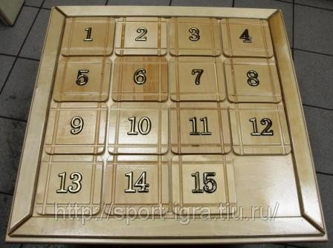

Рисунок 1

Цель игры - упорядочить размещение чисел в коробке, разместив их по возрастанию слева направо и сверху вниз, начиная с костяшки с номером 1 в левом верхнем углу и заканчивая пустым местом в правом нижнем углу коробки.

Пример законченного поля представлен на Рисунке 2.

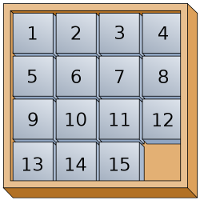

Рисунок 2.

**Основная часть.**

1. Средства и методы для выполнения задания

В качестве среды разработки приложения была выбрана Microsoft Visual Studio 2013. Разработка шла под операционную систему Windows (на других продуктах Microsoft серии Windows и иных платформах тестирование не проводилось).

Использовались следующие стандартные библиотеки языка C++:

• <iostream>

Заголовочный файл с классами, функциями и переменными для организации ввода-вывода в языке программирования C++. Он включён в стандартную библиотеку C++.

В коде программы этот заголовочный файл используется для таких объектов, как «cin», «cout», «endl».

• <stdlib.h>

 Заголовочный файл стандартной библиотеки языка Си, который содержит в себе функции, занимающиеся выделением памяти, контроль процесса выполнения программы, преобразования типов и другие. Заголовок вполне совместим с С++ и известен в нём как cstdlib. Название «stdlib» расшифровывается как «standard library» (стандартная библиотека).

• <cstdio.h>

Стандартный заголовочный файл ввода-вывода) заголовочный файл стандартной библиотеки языка Си, содержащий определения макросов, константы и объявления функций и типов, используемых для различных операций стандартного ввода и вывода. C++ ради совместимости также использует stdio.h наряду со схожим по функциональности заголовочным файлом **cstdio**.

Функции, объявленные в stdio.h, являются весьма популярными благодаря тому, что, являясь частью Стандартной библиотеки языка Си, они гарантируют работу на любой платформе, поддерживающей Си. Приложения на отдельных платформах могут, тем не менее, иметь причины для использования функций ввода-вывода самой платформы вместо функций stdio.h.

**Интерфейс командной строки.**

Приложение «Пятнашки» представлено в виде консольной версии.

Приложение содержит текстовое меню выбора действий и, в некоторых случаях, подменю. Выбор действия осуществляется вводом с клавиатуры номера соответствующего пункта меню и нажатия клавиши Enter.

После запуска приложения перед нами открывается основное меню, которое показано на Рисунке 3.

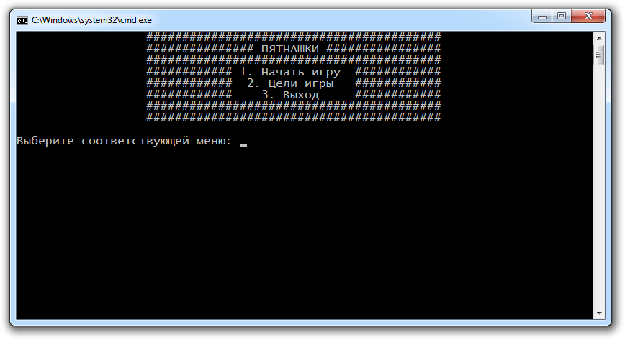

Рисунок 3

Как видно на Рисунке 3, у игрока есть 3 выбора для ввода, «1», «2», «3». При вводе любых других символов, выдается ошибка, которая показана

на Рисунке 4

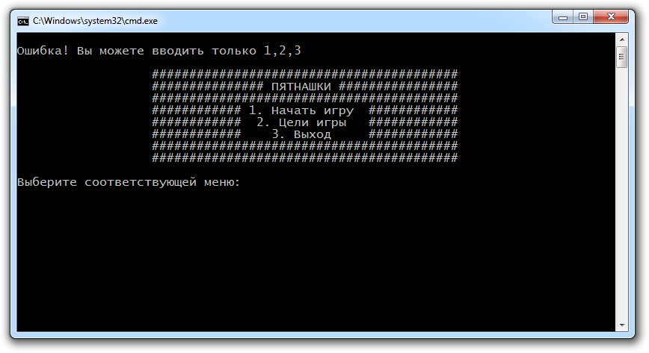

Рисунок 4

Для того, чтобы начать игру, игрок должен ввести «1» и нажать Enter.

При вводе «2», игроку выводится подменю, в котором указана цель игры, а так же то, что управление осуществляется при помощи стрелок.

На Рисунке 5 показано данное подменю, в котором указаны цели данной игры. 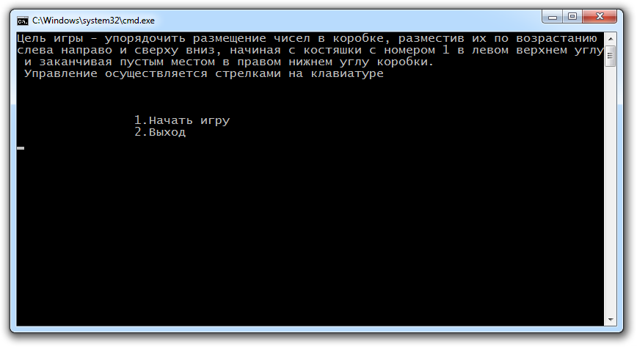

Рисунок 5

Как видно на Рисунке 5, после того как игрок прочитал цели игры,

ему предлагается начать игру или выйди из приложения.

Выбор происходит вводом числа «1» или «2» и нажатием клавиши Enter.

Как видно из Рисунка 5, при вводе символа «1», игрок начинает новую игру, при вводе «2» игрок выходит и приложения.

Аналогично с главным меню, ввод любых других значений, кроме указанных, приводит к похожему выводу ошибки, представленной на Рисунке 4.

Само поле для игры представлено в виде символов «_» и «|», которые образуют поле для игры, имеющее вид квадрата, разделенное на 16 равных частей.

Пример пустого поля представлено на Рисунке 6

.

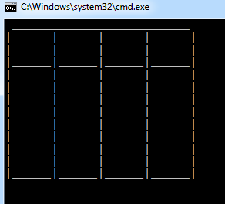

Рисунок 6

Почти все поле заполняется неповторяющимися числами от 1 до 15.

Не заполняется только одно поле из 16, которое считается пустым.

В начале игры, это пустое поле всегда находится в правом нижнем углу.

К концу игры оно должно находиться там же.

На Рисунке 7 представлено поле, заполненное случайными числами.

Как видно из Рисунка 7, под полем показано количество ходов, сделанных игроком за всю текущую игру.

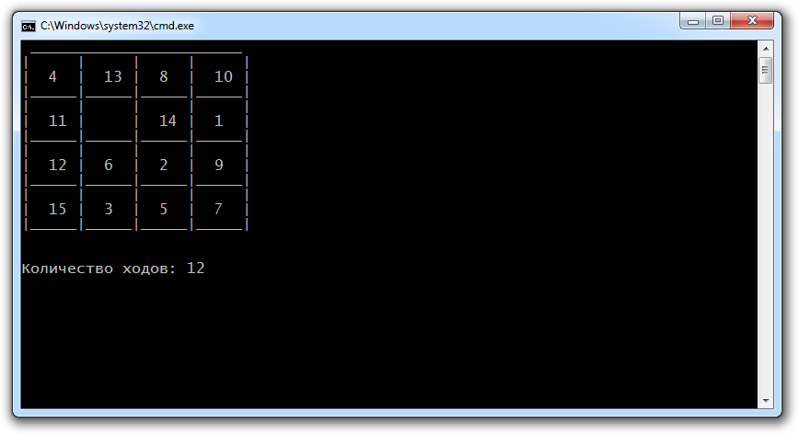

Рисунок 7

Управление в игре «Пятнашки» происходит с помощью стрелок на клавиатуре.

В данном случае, при нажатии клавиши «Вверх» поле с числом «6»

передвинется на место пустого поля, а пустое займет место, где было число «6».

При нажатии клавиши «Влево» поле с числом «14» передвинется на место пустого поля, а пустое займет место, где было число «14».

При нажатии клавиши «Вправо» поле с числом «11» передвинется на место пустого поля, а пустое займет место, где было число «11».

При нажатии клавиши «Вниз» поле с числом «13» передвинется на место пустого поля, а пустое займет место, где было число «13».

Игра считается законченной тогда, когда игрок расположил поле с числами в правильном порядке. Правильный порядок - это расположение чисел, начиная с левого верхнего поля по возрастанию слева направо и сверху вниз. Последнее поле, которое находится в правом нижнем углу, остается пустым.

На Рисунке 8 показано полностью собранное поле.

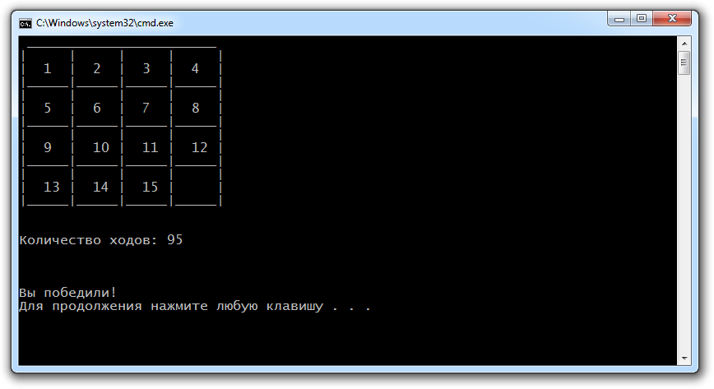

Рисунок 8.

Как видно из Рисунка 8, ниже поля показано количество сделанных ходов, требовавшихся для сбора.

Так же еще ниже поздравляется игрок, закончивший игру.

Для того, чтобы выйти из приложения, игроку следует нажать любую клавишу.

**Заключение**

В процессе выполнения данной курсовой работы были выполнены все поставленные цели и задачи. Исходный код приложения был успешно программно реализован, ошибок в процессе его работы выявлено не было. В процессе его разработки производилась отладка и тестирование как всего приложения, так и его отдельных модулей. Игра «Виселица» была отлично отображена в программном варианте, что даёт возможность быстро понять принцип её действия незнакомому с ней пользователю.

Эта работа помогла серьезно углубить, закрепить и улучшить как общие знания по программированию на языке C++, так и по работе с массивами и функциями, используемые в данном приложении.

**Список литературы**

1. С++ для начинающих. Серия «Шаг за шагом» / Шилдт Г.;

Пер. с англ. – М.: ЭКОМ Паблишерз, 2013. – 640с.

**Приложение**

Важные составляющие кода «Пятнашки»:

1. Генерация случайных чисел

void generate(int *desk)

{

int i, j;

srand(time(0));

for (i = 1; i <= 15; i++)

while (1)

{

j = rand() % 15;

if (!desk[j]){ desk[j] = i; break; }

}

desk[16] = 0;

}

1. Проверка правильности заполненного поля

bool check_win(int *desk)

{

for (int i = 1; i<16; i++)

if (desk[i - 1] != i) return false;

return true;

}